ПЛАН ЗАСТРОЙКИ
по компетенции
«Биохимические технологии и моделирование процессов»

Чемпионата по профессиональному мастерству «Профессионалы» в 2024г.

2023 г.

Актуальный план застройки для проведения чемпионата вычерчивается с учетом наименований и требований инфраструктурного листа.
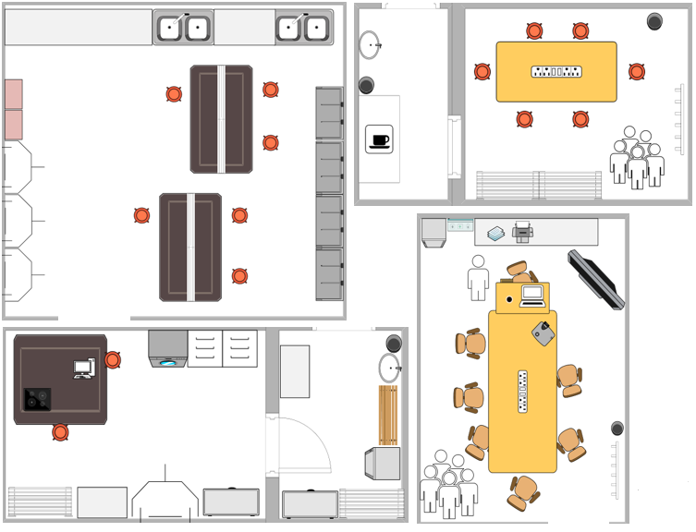
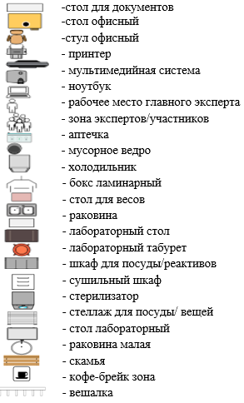
План застройки может иметь иную планировку, утвержденную главным экспертом площадки.
При выполнении конкурсного задания (инвариант и вариатив) площадь рабочего места должен быть не менее 7,5м² на каждом из модулей. Площадь склада не менее 12м², площадь зоны экспертом не менее 18м², площадь зоны участников не менее 12м². Общая зона площадки не менее 8 м².
Комната участников и комната экспертов могут находиться в другом помещении, за пределами конкурсной площадки в шаговой доступности. Зона работы главного эксперта может размещаться как в отдельном помещении, так и в комнате экспертов, но непосредственно на площадке проведения.

